令和6年度　小学校給食体験講座

小学校入学前のお子さんをお持ちの保護者のみなさまを対象に、市立小学校を「食」の観点から知ってもらうため、給食の調理実演・試食を行う「小学校給食体験講座」を開催しました。

武蔵野市の特色ある学校給食について理解を深めていただきました。

また、ご家庭でも手軽にできる学校給食のレシピも紹介しました。

■開催概要

第1回　令和6年１１月１2日（火）

１０：００～１２：３０

第2回　令和6年１１月１3日（水）

会場　桜堤調理場地域食育ステーション

内容　調理場内見学・武蔵野市の給食の特徴の紹介・給食試食・

調理実演（皮から作る手作り餃子、時短レシピ）

◇調理場見学

給食の調理作業の様子を

栄養士が説明しながら、

見学していただきました。

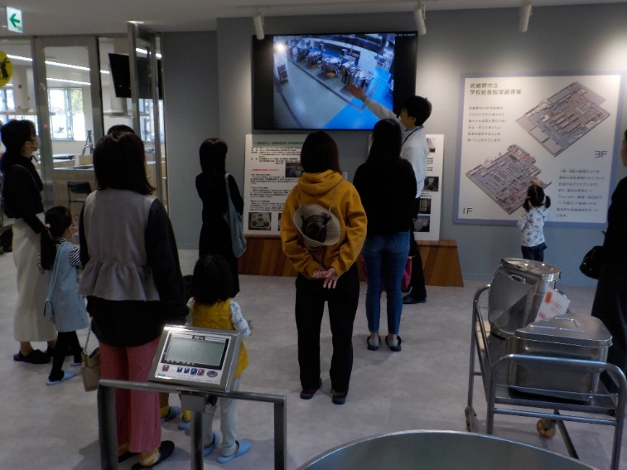

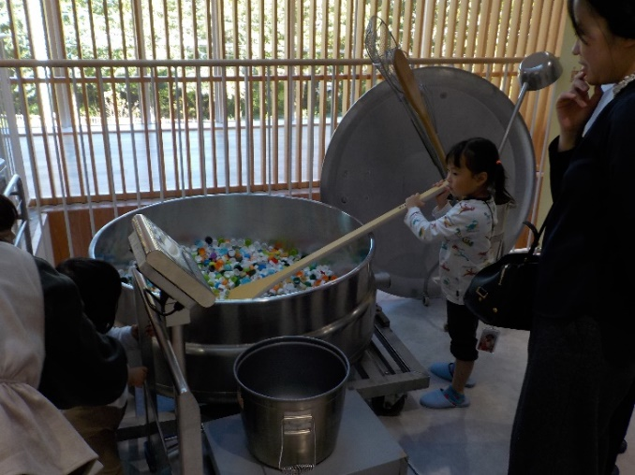

大釜体験！！釜の大きさに子供達はビックリしていました。

◇武蔵野市の給食を紹介

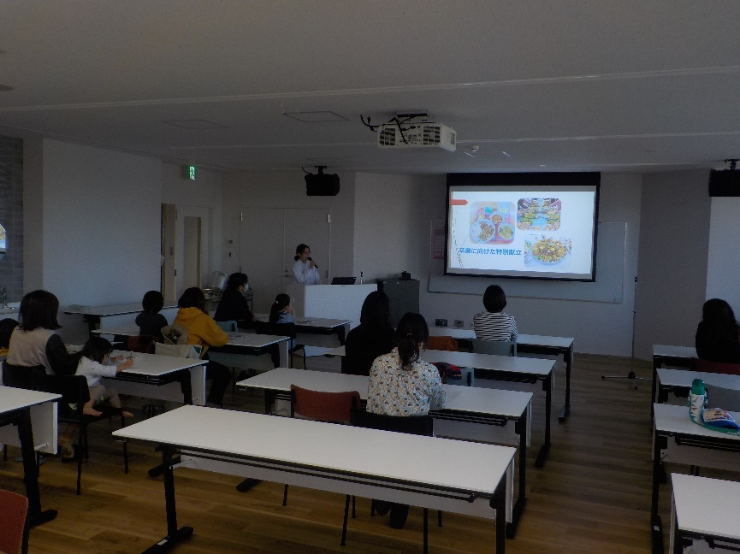

パワーポイントを使用して武蔵野市の給食を紹介しました。

◇調理員による調理実演

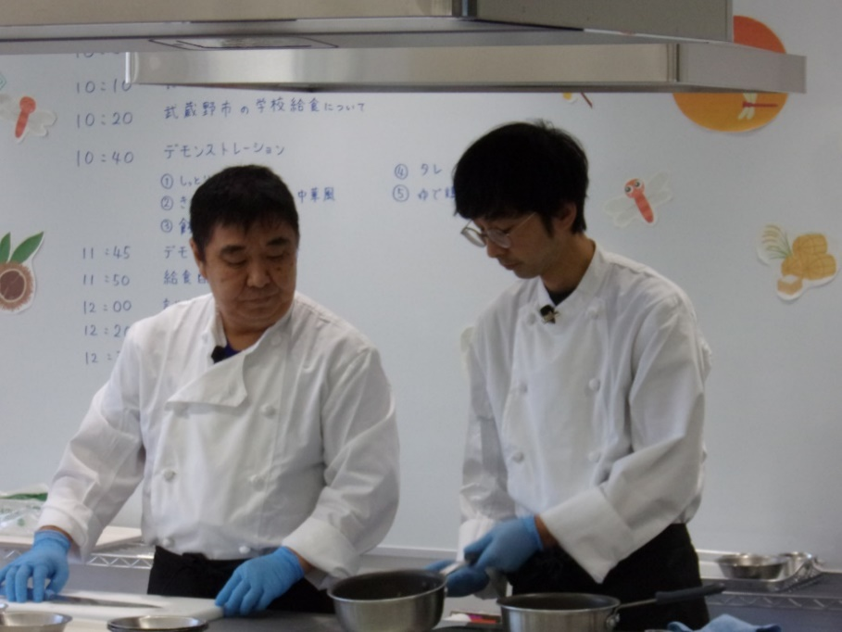

皮から作る手作り餃子と時短レシピを実演で説明しました。

今回のテーマは家族と作る本格家中華です。家族と楽しみながら皮から作る餃子を紹介しました。

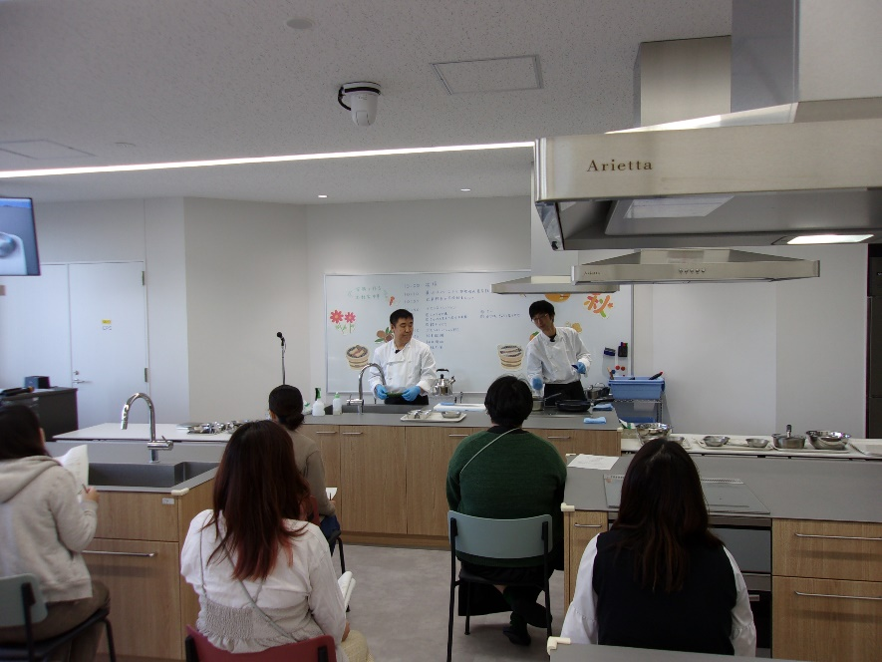

調理実演を間近で観ていただきました。

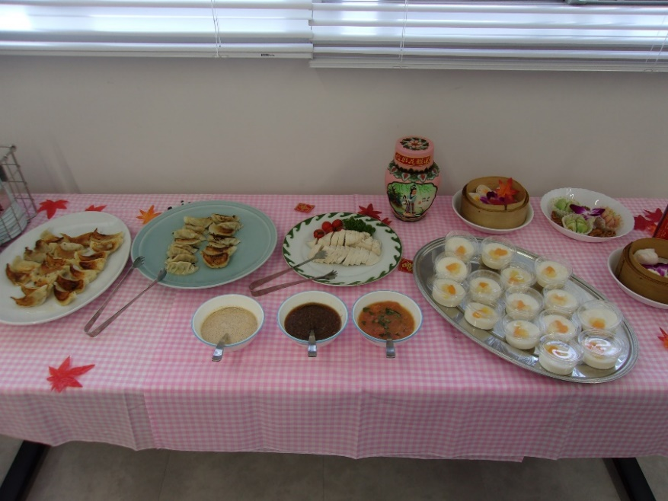

焼き餃子、しっとりゆで鶏、　　　きゅうりの変り漬け中華風、　　ねぎソース、トマトソース、

ごまマヨソースが完成しました。

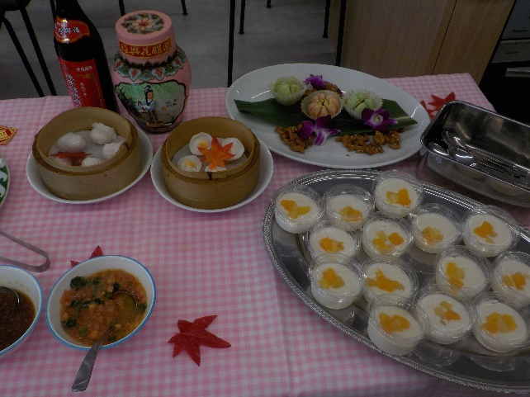

食後のデザートとして牛乳寒天ゼリーを提供しました🥛

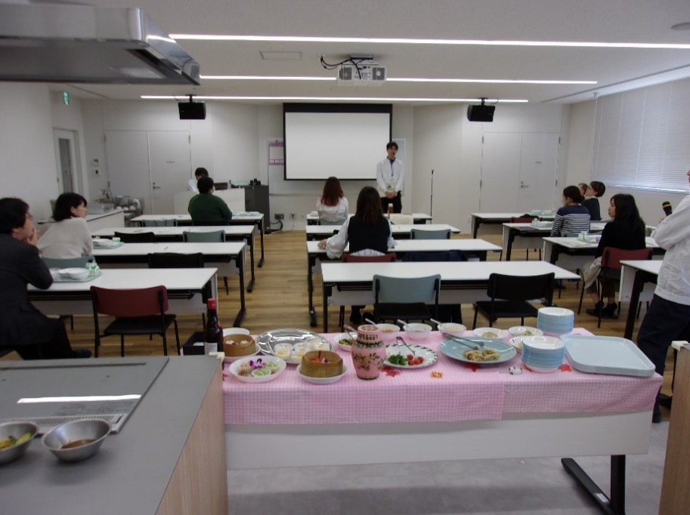

試食のあとは学校給食についての質疑応答を行いました。